Rapport De Projet
AgriVision-AI : Diagnostic des maladies des cultures par vision par ordinateur, et mesure honnête de ce qu'un tel modèle vaut au champ
Rédaction : Faustin Félicien Pikbougoum
CHAPITRE 8

Interprétabilité : sur quoi le modèle s'appuie réellement

Les deux chapitres précédents mesurent ce que le modèle réussit et ce qu'il rate. Ils ne disent pas sur quoi il s'appuie pour décider. C'est une question distincte, et elle est loin d'être théorique : un modèle entraîné majoritairement sur des images de studio pourrait très bien avoir appris à reconnaître le fond gris de PlantVillage plutôt que les lésions sur la feuille. Rien dans une matrice de confusion ne permettrait de le voir.
La méthode Grad-CAM répond à cette question. Elle remonte les gradients de la classe retenue jusqu'à la dernière couche de convolution du réseau, ici la couche out_relu, et produit une carte de chaleur indiquant quelles régions de l'image ont pesé dans la décision.
ATTENTION La couleur n'indique pas la zone que le modèle a examinée. Toute l'image est examinée, sans exception. Elle indique ce qui a pesé dans la décision : le rouge a emporté le diagnostic, le bleu n'a pratiquement pas compté. Une lésion située ailleurs ne serait pas ignorée, elle deviendrait simplement la zone rouge à son tour.

Comment les quatre cas ont été choisis
Le guide de projet insiste sur un point : des cartes affichées sans lecture ne démontrent rien. Encore faut-il que les cas montrés n'aient pas été choisis pour flatter le modèle.
Le script src/model/planche_gradcam.py ne retient donc aucun cas à la main. Il diagnostique un lot de 56 images, 20 de studio et 36 de terrain tirées avec une graine fixe, puis sélectionne quatre situations selon des critères écrits d'avance :
• le diagnostic juste le plus assuré en conditions de studio ;
• le diagnostic juste le plus assuré en conditions de terrain ;
• l'erreur affirmée avec le plus d'assurance, c'est-à-dire le pire cas possible du point de vue de l'utilisateur ;
• le cas où le modèle est le moins sûr de lui, sous le seuil d'avertissement de 60 pour cent.
Le troisième critère est celui qui rend la planche honnête : il garantit qu'un échec figure sur la planche, et pas n'importe lequel, le plus embarrassant.
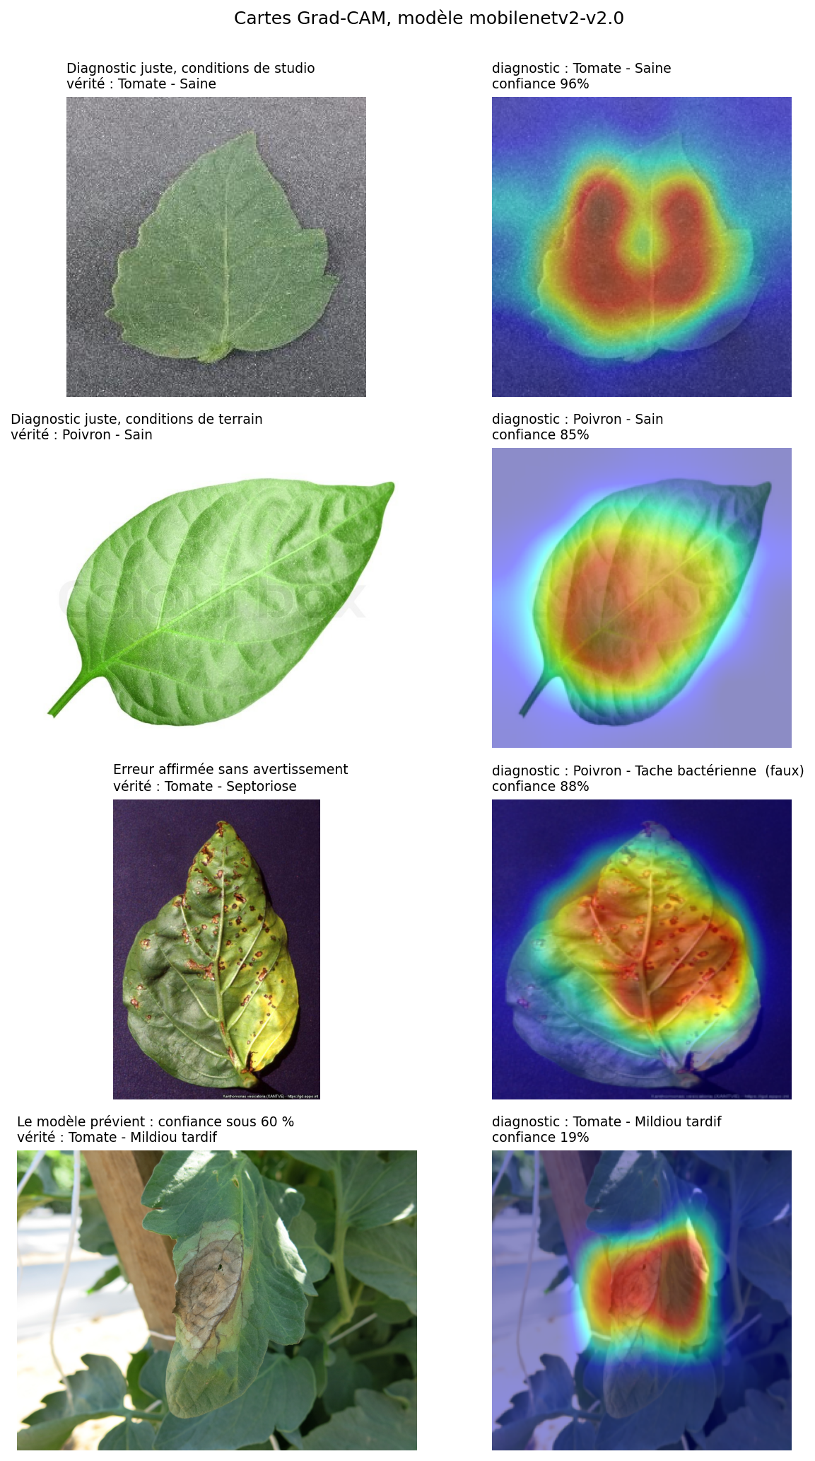
Figure 1. Les quatre cartes Grad-CAM retenues, modèle v2. À gauche la photographie, à droite la carte de chaleur.

Cas 1 : diagnostic juste en studio
Une feuille de tomate saine, diagnostiquée saine à 96 pour cent. La chaleur épouse le limbe et s'arrête à ses bords. Le fond gris granuleux reste entièrement bleu.
C'est le résultat attendu, et il répond à une objection prévisible. Une feuille saine ne présente aucune lésion à désigner : le modèle ne peut s'appuyer que sur la régularité de la texture et sur la silhouette. Le fait que le fond ne compte pour rien écarte l'hypothèse d'un modèle qui aurait appris à reconnaître le décor de studio plutôt que la plante.

Cas 2 : diagnostic juste au champ
Une feuille de poivron saine issue de PlantDoc, diagnostiquée saine à 85 pour cent. La zone décisive couvre le centre du limbe, nervures principales comprises.
Ce cas appelle une réserve utile. L'image vient bien du corpus de terrain, mais elle est photographiée sur fond blanc uni, feuille détachée, et porte le filigrane d'une banque d'images. PlantDoc n'est donc pas homogène : une partie de ses images se rapproche des conditions de studio. La chute mesurée au chapitre 6 est réelle, mais le corpus qui la mesure mélange des conditions de prise de vue variées, et cette limite doit être gardée à l'esprit.

Cas 3 : l'erreur affirmée, et ce qu'elle a révélé
Une image de PlantDoc étiquetée septoriose de la tomate, diagnostiquée tache bactérienne du poivron à 88 pour cent. C'est le cas le plus instructif de la planche, pour deux raisons.
D'abord, la carte montre que le modèle a regardé les bonnes zones. Le rouge se pose sur les taches nécrotiques cerclées du limbe, pas sur le fond ni sur un artefact de la photographie. L'erreur ne vient donc pas d'un indice parasite, mais d'une confusion entre deux maladies dont les symptômes se ressemblent : petites taches brunes cerclées de jaune dans les deux cas.
Ensuite, et c'est le point important, l'image porte en bas un bandeau tiré de la base EPPO qui nomme l'agent responsable : Xanthomonas vesicatoria. Cette bactérie est l'agent de la tache bactérienne, pas de la septoriose, laquelle est causée par le champignon Septoria lycopersici. Autrement dit, l'étiquette de PlantDoc est très probablement fausse, et le modèle a raison sur la maladie. Il ne se trompe que sur la culture, en annonçant le poivron plutôt que la tomate, confusion d'autant plus compréhensible que cette bactérie attaque les deux.
À RETENIR Une part des erreurs comptées sur PlantDoc sont des erreurs d'étiquetage du corpus, et non du modèle. Les 49,47 pour cent d'exactitude mesurés au champ sous-estiment donc la performance réelle, dans une proportion que nous n'avons pas quantifiée.
Ce cas illustre l'usage que le guide de projet assigne à l'interprétabilité : un outil de diagnostic pour l'équipe, et pas seulement une justification destinée au jury. Ici, il n'a pas révélé un défaut du modèle mais un défaut des données. Il éclaire aussi le seul recul observé au chapitre 7, celui de la classe septoriose, dont une partie des images de test est peut-être mal étiquetée.

Cas 4 : le modèle prévient, et il a pourtant raison
Une feuille de tomate atteinte de mildiou tardif, diagnostiquée mildiou tardif à 19 pour cent. La chaleur se concentre exactement sur la grande lésion nécrotique, en ignorant le feuillage voisin et le tuteur en bois. Le modèle regarde ce qu'il faut, et il conclut juste. Mais il ne l'affirme qu'à 19 pour cent, très en dessous du seuil de 60 pour cent, et l'application afficherait donc un avertissement.
Ce cas dit ce qu'un avertissement signifie, et ce qu'il ne signifie pas. Il ne veut pas dire que le diagnostic est faux, mais que le modèle n'en est pas sûr. Le lissage des étiquettes employé pour la version 2 abaisse volontairement les probabilités, y compris quand la réponse est bonne. C'est le prix payé pour que les diagnostics faux cessent d'être annoncés avec assurance, et c'est exactement le compromis recherché au chapitre 7.

Ce que la planche établit
Sur ces quatre exemples, les cartes se posent sur les lésions et sur le limbe, jamais sur le fond, y compris quand le diagnostic est faux. L'hypothèse d'un modèle ayant appris les conditions de prise de vue plutôt que la maladie est donc écartée pour ces cas.
Cette vérification a une portée limitée, et il serait malhonnête de la présenter autrement : quatre images ne constituent pas une preuve statistique, et la sélection porte sur un tirage de 56 images. Elle établit néanmoins que les erreurs observées viennent de ressemblances réelles entre symptômes, et non d'un raccourci appris sur le décor. Elle a par ailleurs mis au jour un défaut du corpus de test que trois chapitres de mesures n'avaient pas détecté.

